Прокуратура Куйбышевского района г. Самары разъясняет:
«Утверждены правила организованной перевозки группы детей автобусами»

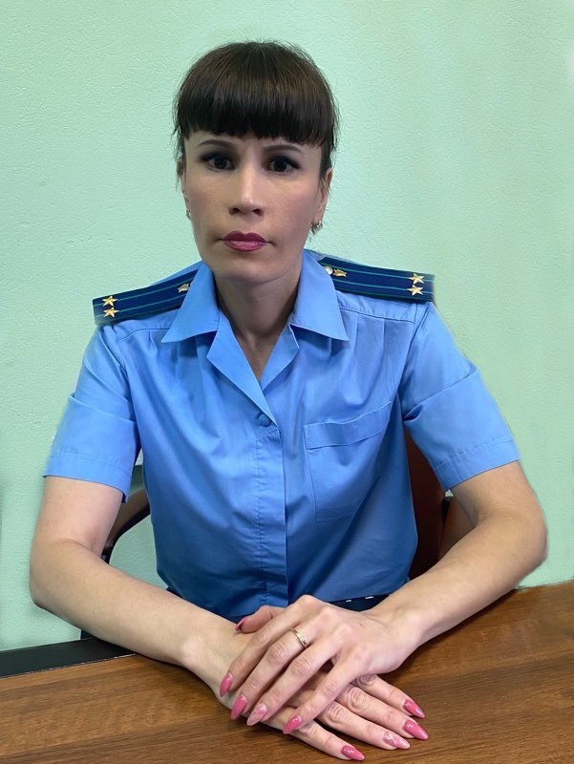
Комментирует данную ситуацию заместитель прокурор Куйбышевского района г. Самары Ольга Петина.
Постановлением Правительства РФ от 23 сентября 2020 г. № 1527 установлены Правила организованной перевозки группы детей автобусами на 2021-2026 гг.
Если автобусов 1-2, то о поездке нужно уведомить районное подразделение ГИБДД по месту отправления, а если 3 и более - подать заявку на сопровождение патрульным автомобилем. Если во втором случае поездка будет длиться более 12 часов, то также необходим медработник.
Детей до 7 лет брать в поездки длительностью более 4 часов нельзя.
На автобусе должен быть включен маячок желтого или оранжевого цвета. Также указаны требования к водителям

